再興小學102學年度畢業生校外教學參觀活動 2013.5/22~23
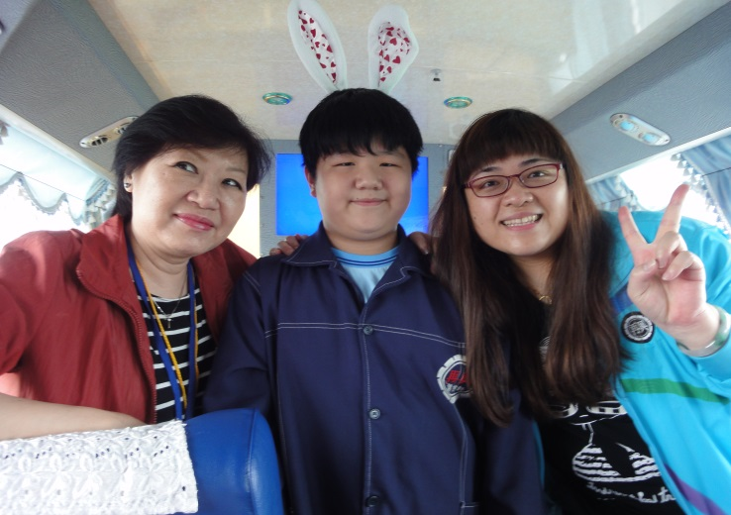  六信-整裝出發與老師合影 | 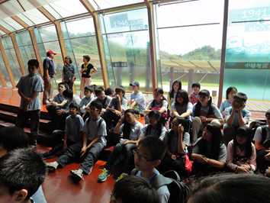  六信-參觀地震博物館-
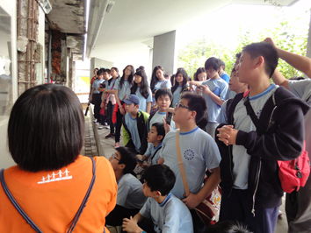  六信-參觀地震博物館- | 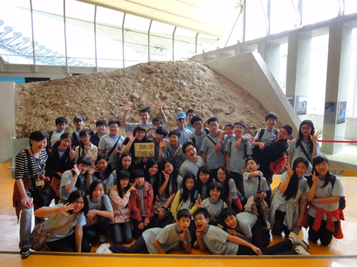  六信-參觀地震博物館
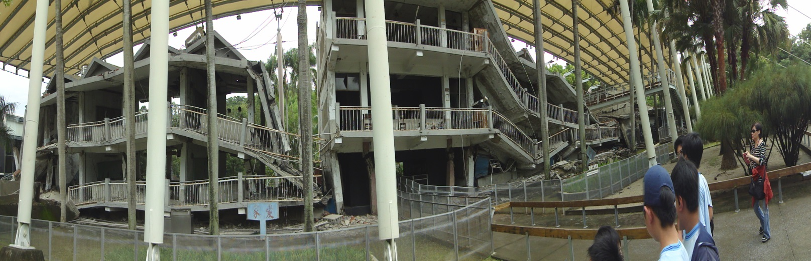
六信-參觀地震博物館
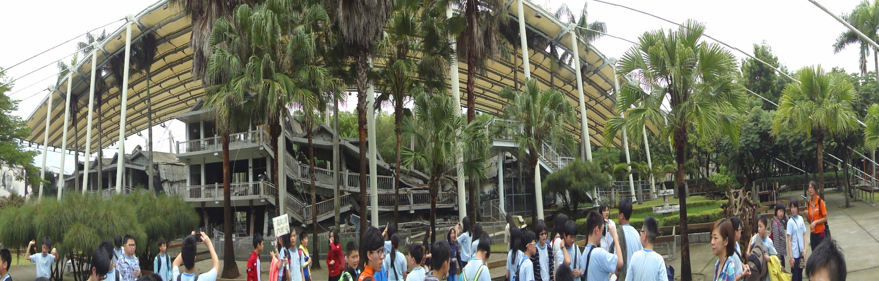
六信-參觀地震博物館
再興小學102學年度畢業生校外教學參觀活動 2013.5/22~23
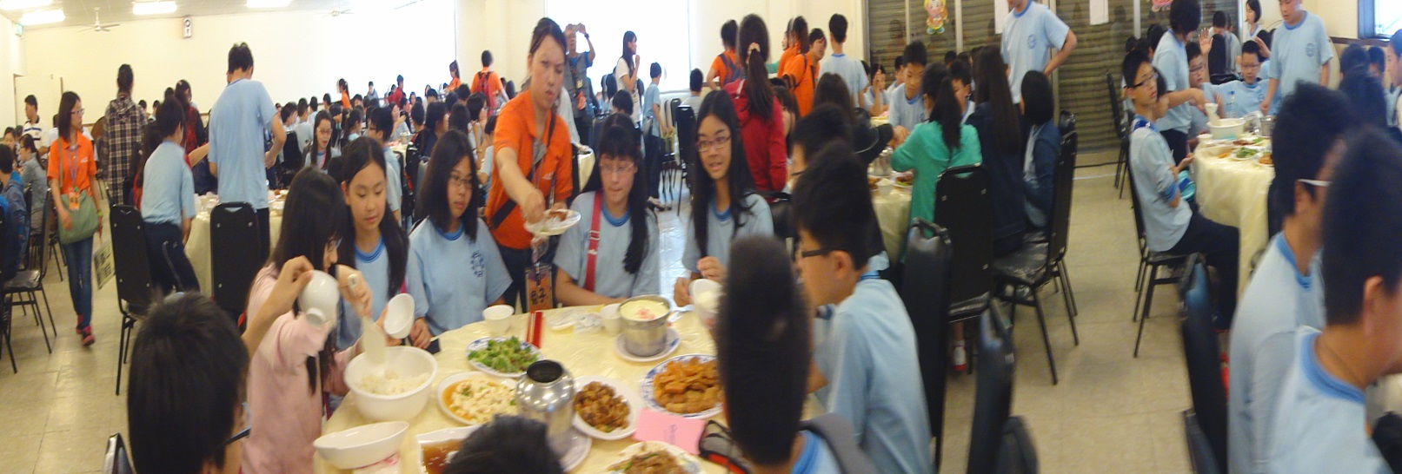
六信-享用營養午餐
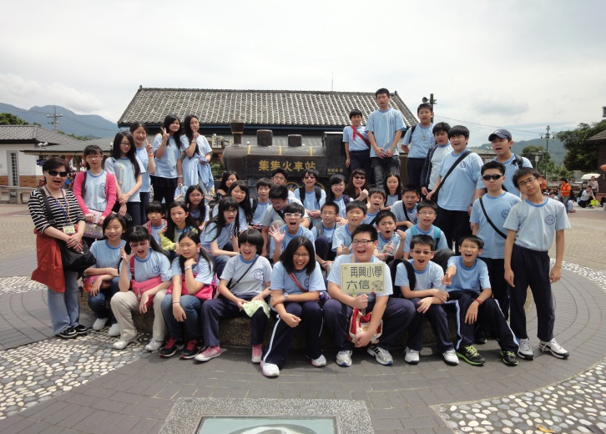  六信-參觀集集車站 | 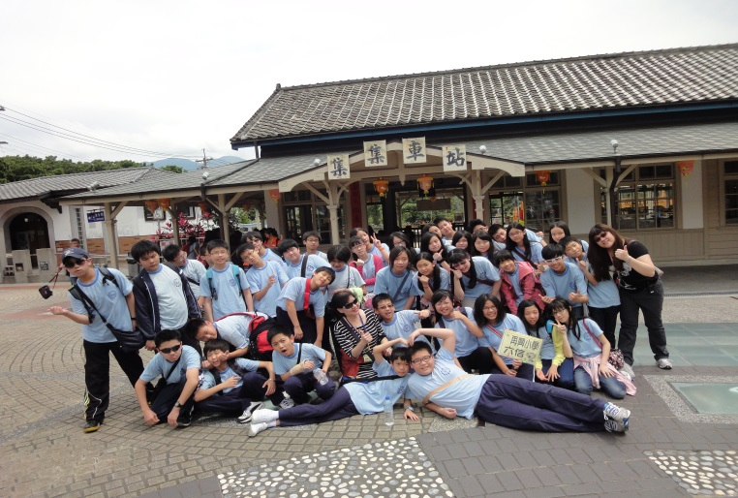  六信-參觀集集車站
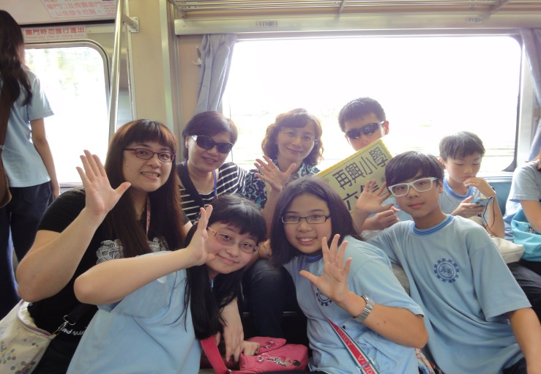  六信-與校長在集集線火車上合影 | 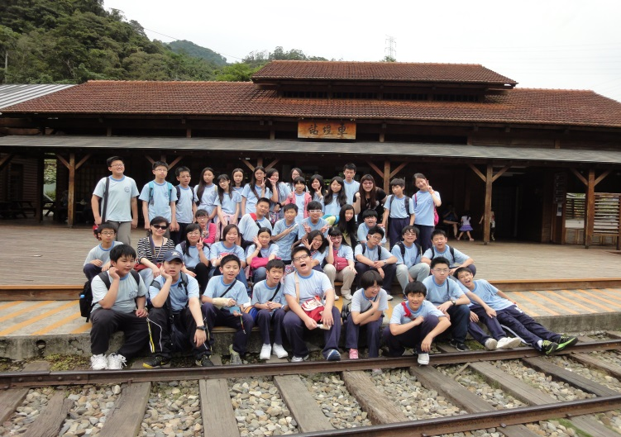  六信-參觀車埕車站
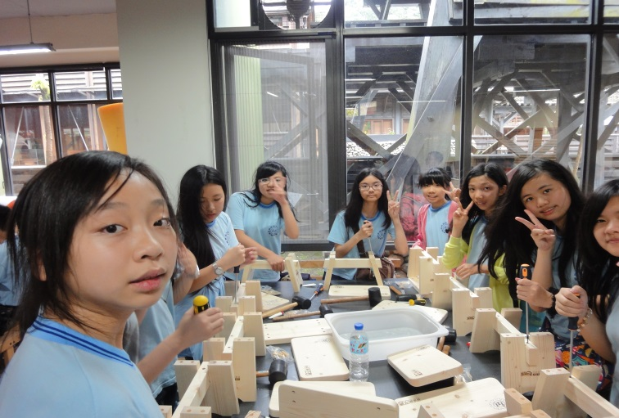  六信-林班道木工體驗DIY | 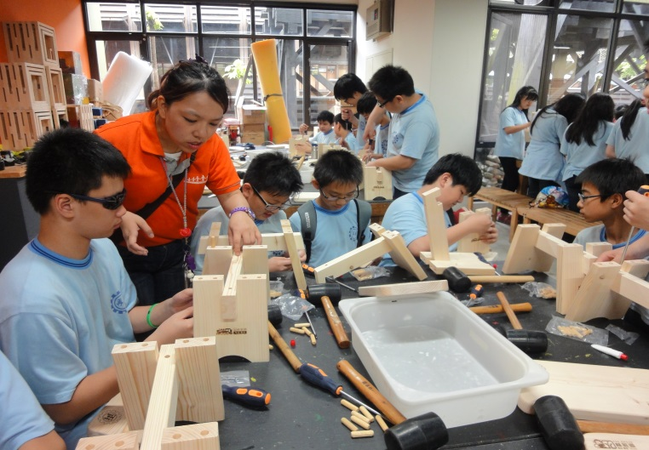  六信-林班道木工體驗DIY
再興小學102學年度畢業生校外教學參觀活動 2013.5/22~23
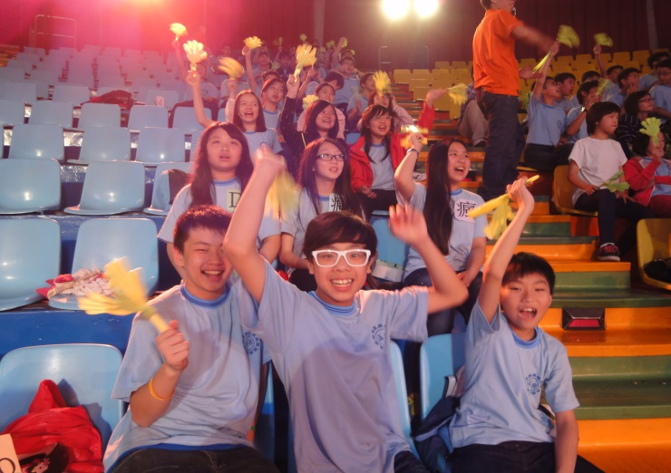  六信-晚會表演 | 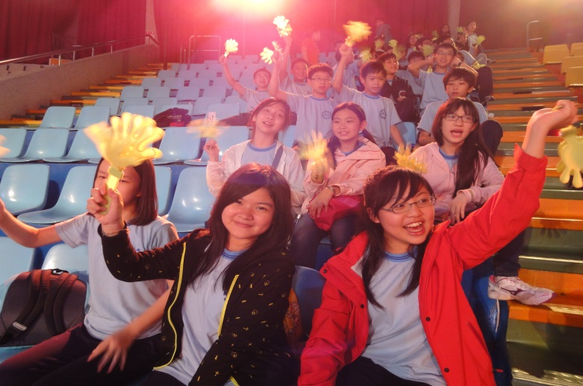  六信-晚會表演晚
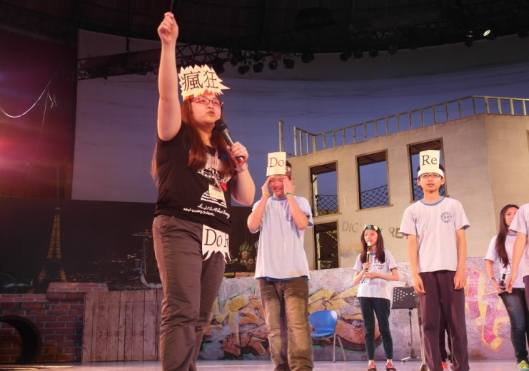  六信-晚會表演晚 | 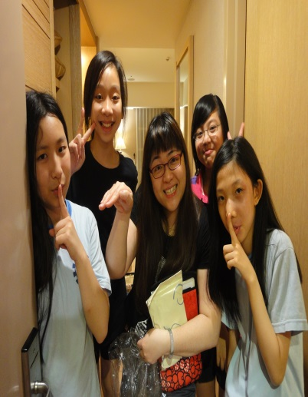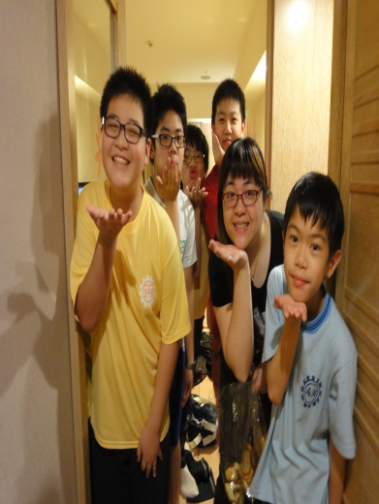  六信-晚點名
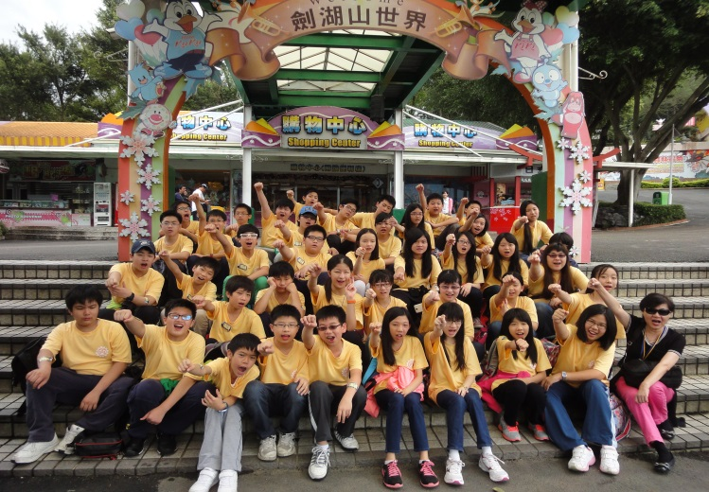  六信-遊樂園區合影 | 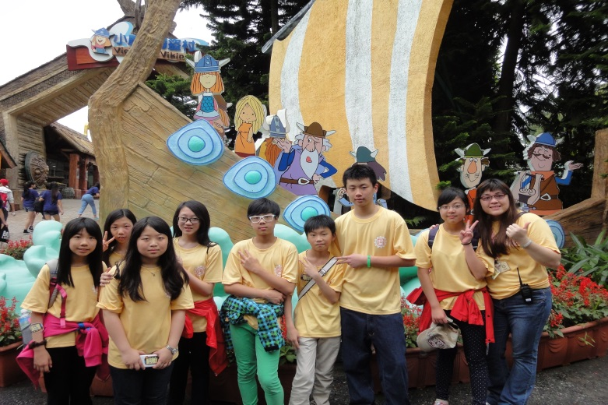  六信-遊樂園區合影
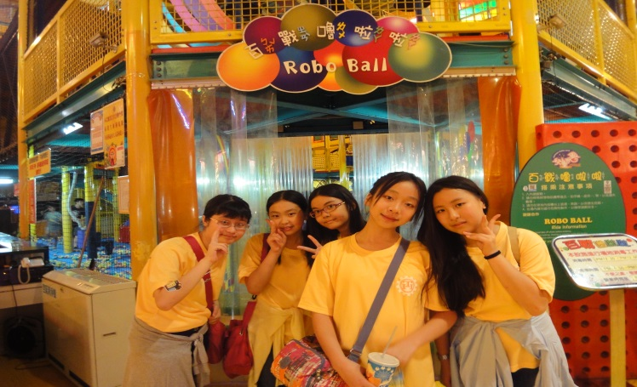  六信-遊樂園區合影 | 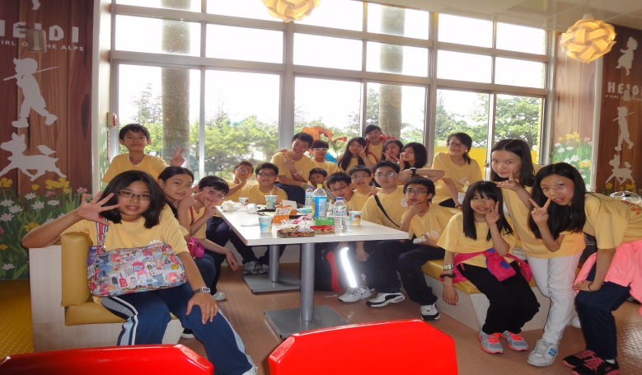  六信六信-遊樂園區合影

